附件2：

掼蛋比赛规程

一、比赛时间与地点

比赛时间：2023年12月25日至29日（每天中午12:20-13:20）

比赛地点：文化活动中心二层

二、比赛赛制

单淘汰赛

三、比赛方法与规则

（一）牌型

比赛使用两副扑克牌，共108张牌，每位队员27张牌。

（二）牌手

掼蛋共有四位队员参与对抗。对门的为已方，构成一对同伴，与另一对同伴对抗。

（三）记级

1.掼蛋每局记级从打“2”开始，过“A”结束。每副牌结束时根据上下游的情况确定胜方的升级。

2.级数为“X”时，“X”是该副所打牌的参谋，参谋小于“大、小王”，大于“A”。红心“X”可作为万能牌配用（俗称“逢人配”，不可配“大、小王”），可以配成任意牌型和花色，如“X555”，相当于“5555”；“X-4-5-6-7”，相当于“3-4-5-6-7”或“4-5-6-7-8”（出牌时须说明），等等，以此类推。

（四）胜负判定

1.第一个把手中牌出完的队员为上游。只有上游方可以升级。如上游出完最后一手牌后，无人压牌，则由同伴借风出牌。

2.如上游的同伴为二游。则上游方升3级；如为三游，则升2级。如为四游（下游），则升1级。

3.“A”不能升过去，“A”必打。胜方过“A”必须有一人是上游，另一人不是下游才能算取胜，否则需再打。

4.在规定时间内，一方先打过A者获胜。

5.在规定时间结束后，都未打过A，升级数高的一方获胜。

6.如升级数相同且必须决出胜负，可按首副牌流程加赛一副牌，（上游产生即结束），上游方获胜。

（五）贡牌与还牌

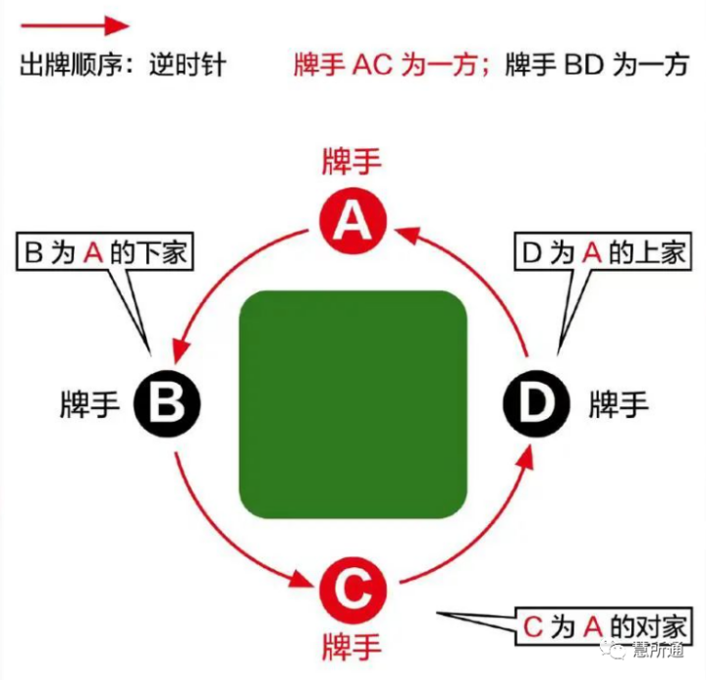

1.贡牌和还牌时，牌张均须放至本家提醒区。

2.单贡与还牌

从第二副牌开始，在出牌前，由上副牌的下游向上游进贡全手牌中最大的一张牌（红心级牌除外），上游选择全手牌中任意一张牌点不超过10的牌还给下游。首圈由下游领出牌。

3.双贡与还牌

如上副牌出现双下，则双下方两名运动员均向对方进贡。上游选择牌点较大的进贡者，搭档选择牌点较小的进贡者，并对应还牌。若牌点相同，则按顺时针方向进贡，对应还牌。还牌时，将牌面向下，两位进贡者同时亮牌。还牌后，均由进贡给上游者首圈领出牌。

4.抗贡

下游或双下方在进贡前抓到两个大王，则抗贡，不再贡牌，首圈由上游领出牌。

（六）牌型

1.单张：手中的任意一张牌。

2.对子：两张牌点相同的牌，包括两张大王和两张小王。

3.三连对：三个牌点相邻的对子，如22+33+44。

4.三同张：三张牌点相同的牌，如222。

5.三同连张:两个牌点相邻的三同张，如:222+333。

6.三带对：一个三同张带一个对子，如222+33。

7.顺子：五个牌点相邻的单张。

8.炸弹：四张或四张以上牌点相同的牌，如:2222、33333、444444等。

9.同花顺：花色相同的顺子，如:红心34567。

10.四大天王：大王、小王各两张牌。

（七）牌的大小

1.牌点由大到小顺序为：大王〉小王〉级牌〉A〉K〉Q〉J〉10〉9〉8〉7〉6〉5〉4〉3〉2。

2.A在搭配成三连对、三同连张、顺子、同花顺时，可视作1。此时A为最小牌点。

3.四大天王＞超过五张数的炸弹＞同花顺＞五张数炸弹＞四张数炸弹＞7种牌型（单张、对子、三同张、三带对、三连对、三同连张和顺子）。

（八）出牌规则

1.第一副牌由东家洗牌，右手方切牌，并抽出一张牌，发抽出的牌点数确定第一个摸牌人，第一副牌由摸到抽出的牌者先出牌。

2.以后每副牌由进贡给上游的队员出牌。抗贡时，由上游的队员出牌。

3.首家可以按规定出任何牌型，以后队员按逆时针方向轮流出牌，后一队员打出的牌必须比前一队员打出的牌大，如没有可以弃权。

4.如果其他三个队员都弃权，则最后出牌的队员可以出新的牌型。

5.重复（三）、（四），直到三位队员手中的牌出完，如果同伴两人争得上游和二游则提前结束。

（九）洗牌倒牌

由下游洗牌，上游为下游切牌，下游先摸牌。双下时，必须由上游的下家先摸牌。

(十)犯规

在一场比赛中，一方被记两次违例，或出现严重违反规则行为，传递非法信息的，判犯规，本副牌结束，违规方双下，下副牌不进贡，由裁判在非违规方中指定首圈领出者。

违规行为包括:

1.迟到5分钟(含)以上、不足10分钟，判犯规。

2.抓错牌，全手牌张数不符，重洗重抓，违规者判犯规。

3.贡错牌、还错牌，已经出牌，判犯规。

4.未报牌、报错牌（10张（含）以下开始报牌），一家在违规后出完牌且获得上游，判犯规。

(十一)判负

在一场比赛中，一方弃权或被判两次犯规的，判本场比赛结束，非违规方胜，按违规方级数升4级记级(违规方级数可降至J)，如场上非违规方领先超过4级，则以场上比分为准。

（十二）弃权

1.迟到10分钟(含)以上。

2.经裁判提醒仍未签字确认比分。

（十三）打牌纪律

1.双方要文明打牌，凭牌的实力、队员的智慧和同伴双方的配合，不允许通过明示或暗示传递信息，否则判罚。

2.牌必须握在手上，直到全部出完。